白云区新市街政务服务中心预约取号指南

1. 登陆系统
2. **搜索小程序**

微信搜索“政通白云”小程序（图一），点击第一个进入后显示界面如图（图二）。

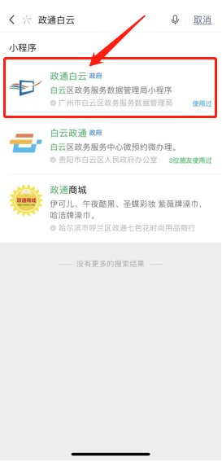

图一

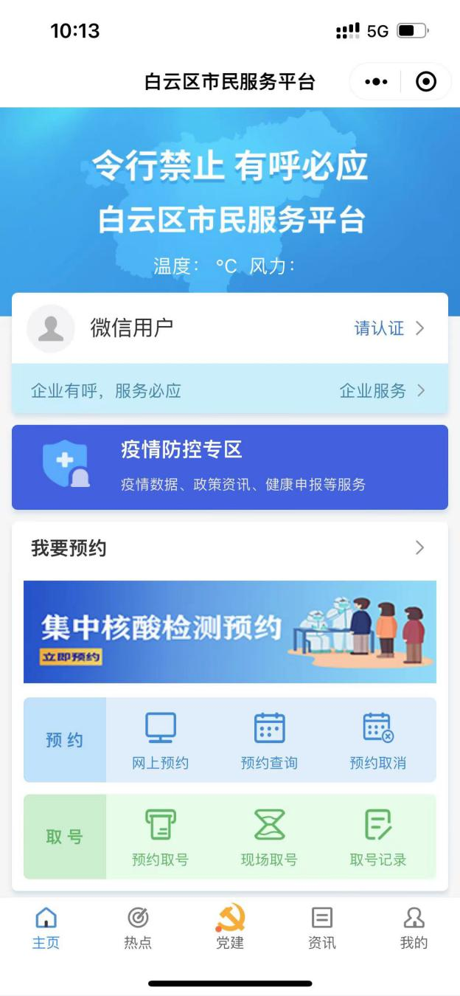

图二

1. **实名认证**

主页界面点击“请认证”（图三），点击“实名认证”（图四）：

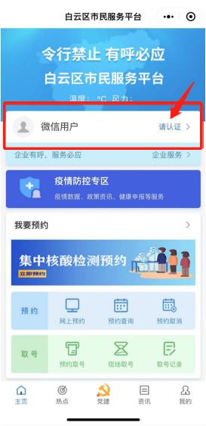

图三

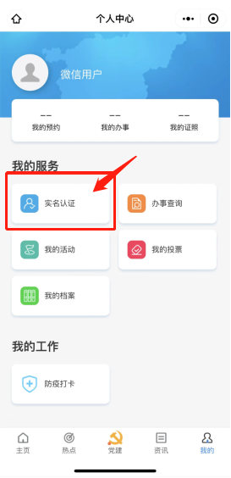

图四

根据提示进入“粤信签”进行人脸识别（图五），识别完成后返回主页。

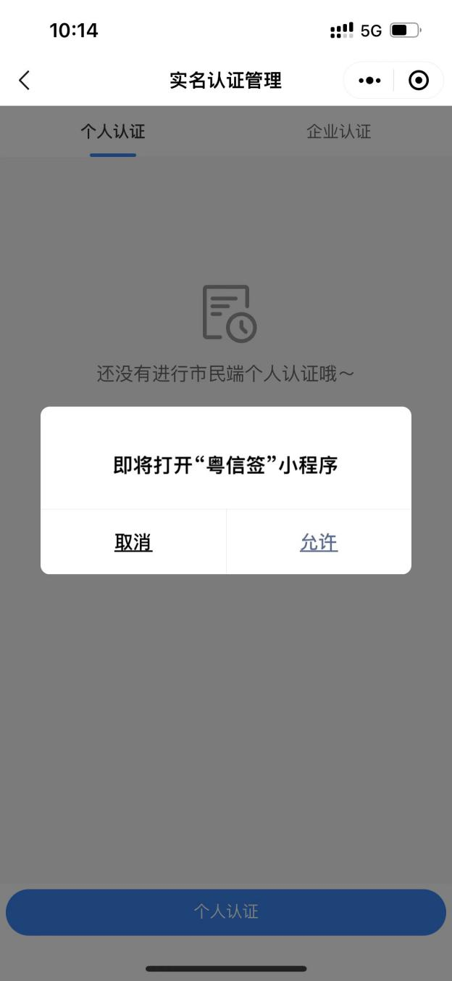

图五

1. 预约取号
2. **预约取号**

主页点击“网上预约”（图六），选择附近的政务服务中心进行预约（图七）。

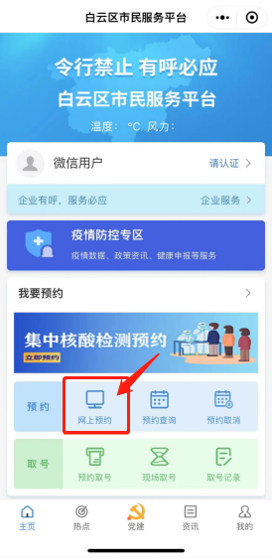

图六

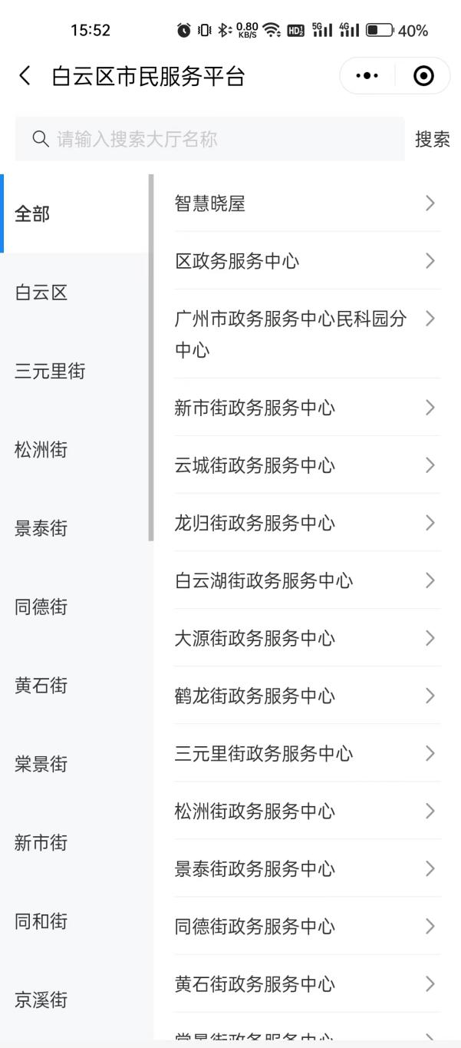

图七

选择要办理的业务进行预约（图八），再选择预约日期和时间段（图九）。

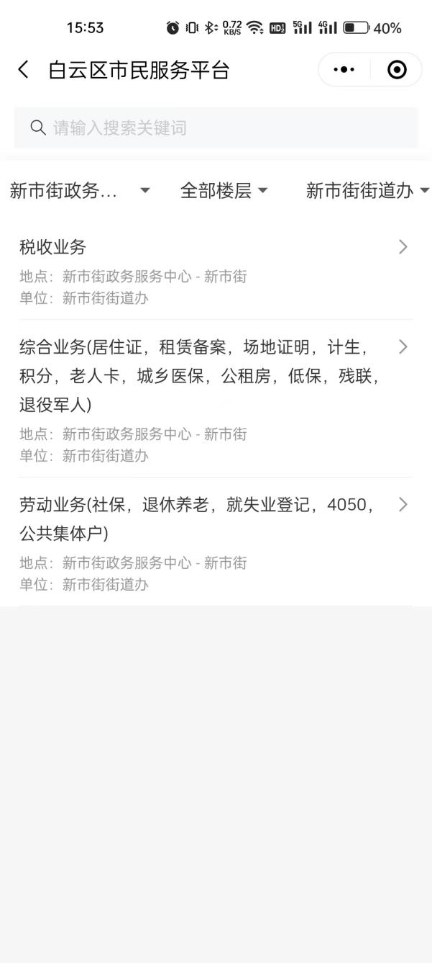

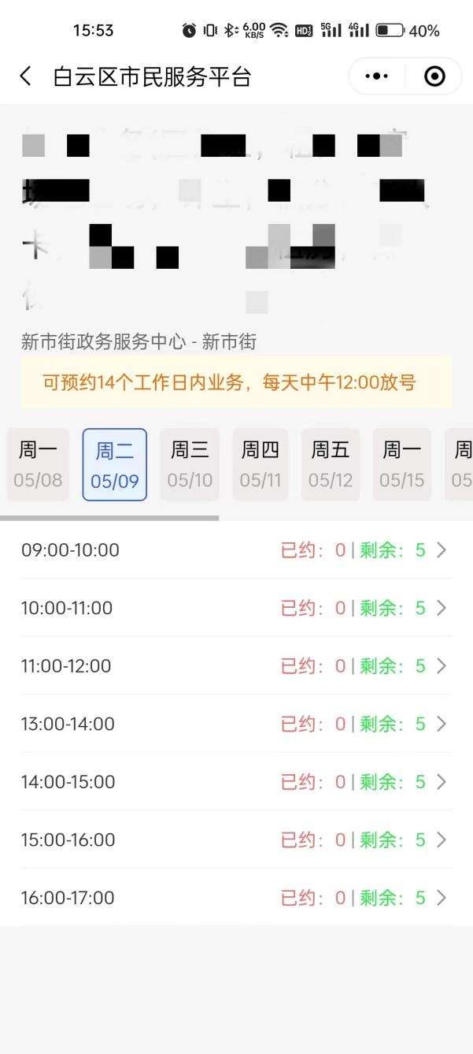

图九

图八

选择完成后进行信息确认，确认无误后点击“立即预约”（图十），预约成功后显示如图（图十一）。

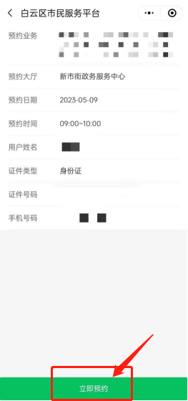

图十

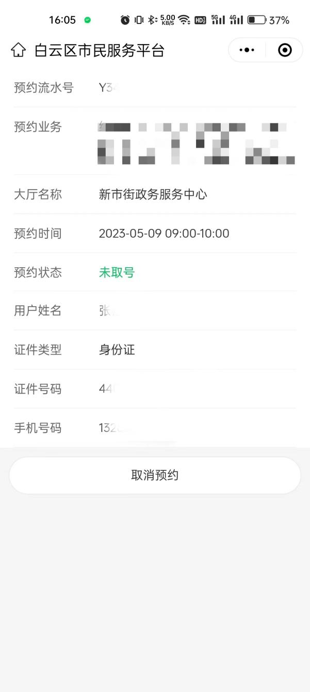

图十一

三、取号

到达政务服务中心现场后可点击“预约取号”（图十二），选择之前预约好的业务后，点击下方的“预约取号”（图十三）即可完成取号，或在现场取号机点击“我已预约”完成取号，现场留意叫号即可到对应业务窗口办理相应业务。

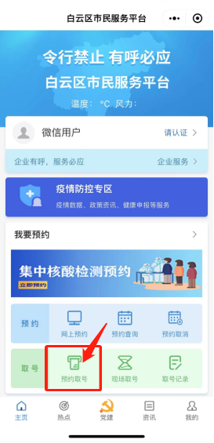

图十二

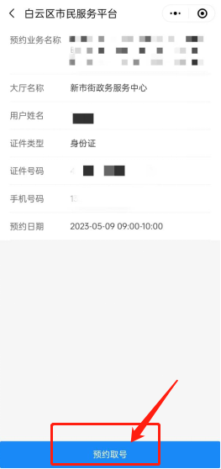

图十三